Appunti Lab TTT 19 dicembre

Analisi di Affidabilità: Alpha di Cronbach

Eliminando l’item 4

Correlazione item totale

Ricodifica degli item reversed

Calcolo degli indicatori sintetici per la scale Hardiness

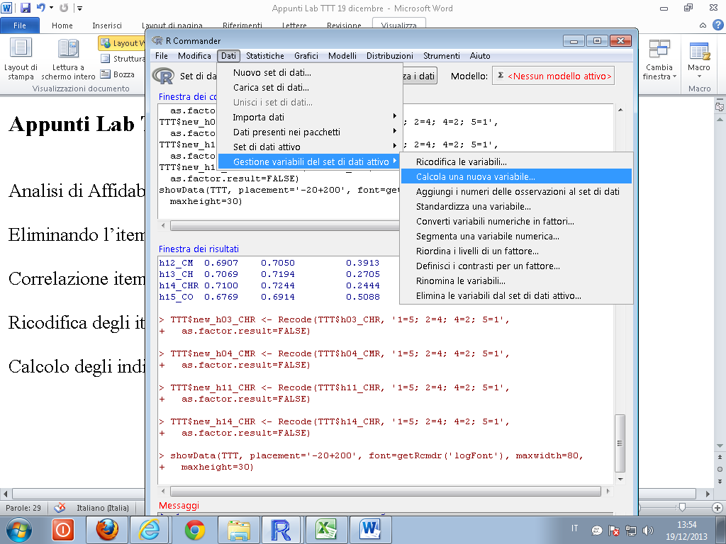

ESERCIZIO
Calcolo l’alfa di Cronbach delle singole sottoscale, considerando gli item reversed ricodificati.

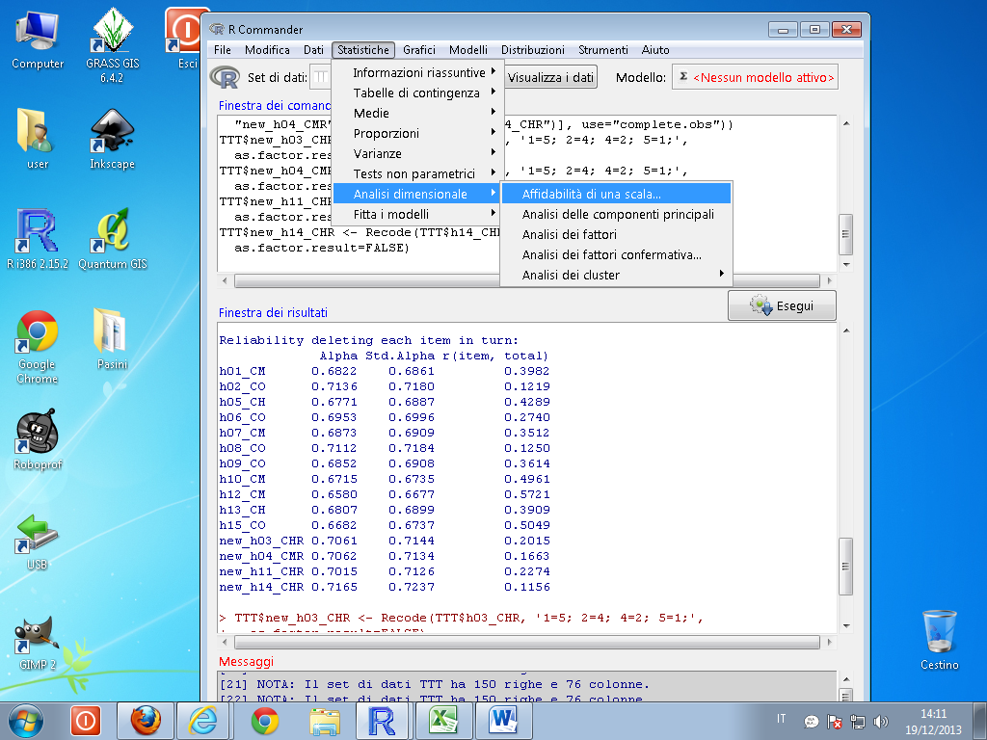

Analisi su COMMITMENT

Alpha reliability = 0.6807
Standardized alpha = 0.6816

Reliability deleting each item in turn:
Alpha Std.Alpha r(item, total)
h01_CM 0.5975 0.6003 0.5099
h07_CM 0.6166 0.6171 0.4669
h10_CM 0.6175 0.6163 0.4641
h12_CM 0.6278 0.6272 0.4446
new_h04_CMR 0.6853 0.6886 0.2989

Se togliessi l’tem 4 il coefficient di attendibilità migliorerebbe

